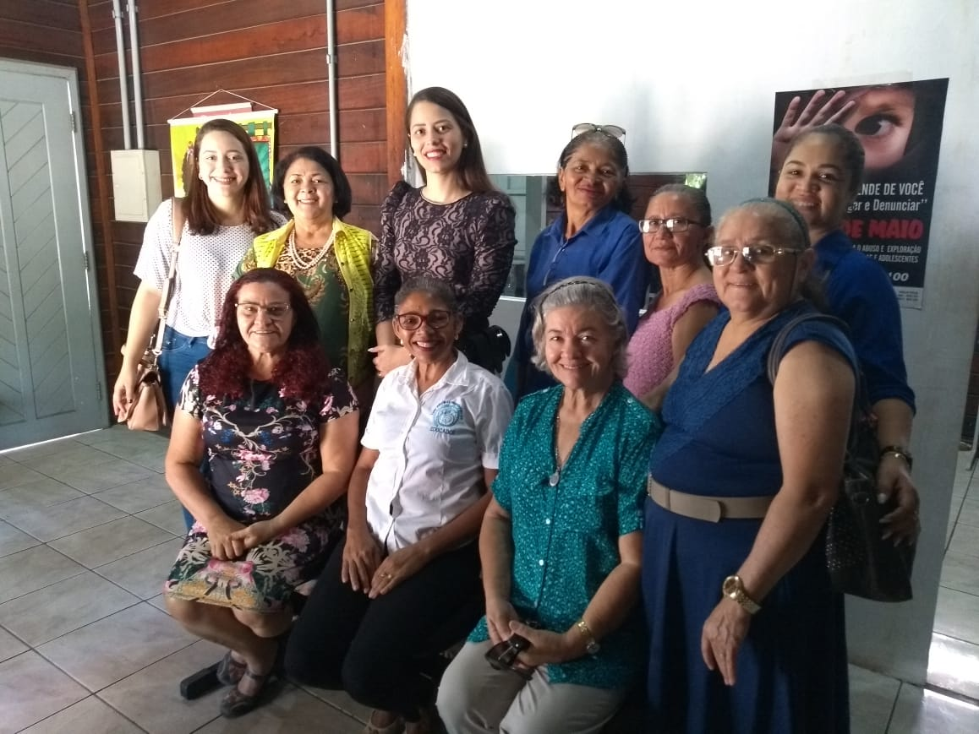

Visita do CMDM a Delegacia Especializada da Mulher de Imperatriz – outubro de 2019.

